Uchwała Nr XI/62/2015

Rady Powiatu Mławskiego
z dnia 29 października 2015 roku

w sprawie zmiany uchwały Nr XXIX/227/2013 Rady Powiatu Mławskiego z dnia 27 czerwca 2013 roku w sprawie przystąpienia do realizacji projektu systemowego pod nazwą „Zwiększenie potencjału szkół zawodowych na Mazowszu” w ramach Działania 9.2 Podniesienie atrakcyjności i jakości szkolnictwa zawodowego Programu Operacyjnego Kapitał Ludzki.

Na podstawie art. 4 ust. 1 pkt. 1 i art. 12 pkt 11 ustawy z dnia 5 czerwca 1998 r. o samorządzie powiatowym (Dz. U. z 2015 r. poz. 1445) oraz art. 28a ust. 1, 2 i 3 ustawy z dnia 6 grudnia 2006 r. o zasadach prowadzenia polityki rozwoju (Dz. U. z 2014 r. poz. 1649 ze zm.) uchwala się, co następuje:
§ 1
W uchwale Nr XXIX/227/2013 Rady Powiatu Mławskiego z dnia 27 czerwca 2013 roku w sprawie przystąpienia do realizacji projektu systemowego pod nazwą „Zwiększenie potencjału szkół zawodowych na Mazowszu” w ramach Działania 9.2 Podniesienie atrakcyjności i jakości szkolnictwa zawodowego Programu Operacyjnego Kapitał Ludzki, wprowadza się następującą zmianę:
§1 ust. 5 otrzymuje brzmienie:
„5. Projekt realizowany w okresie od 01.11.2013r. do 30.11.2015r.
W części dotyczącej powiatu mławskiego okres realizacji projektu od 01.04.2014r.
do 30.11.2015 r. ”
§ 2
Wykonanie uchwały powierza się Zarządowi Powiatu Mławskiego.
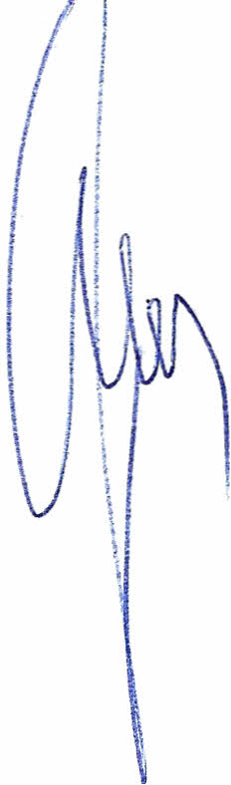
§ 3
Uchwała wchodzi w życie z dniem podjęcia.

Przewodniczący Rady Powiatu
Henryk Antczak

Uzasadnienie

W odpowiedzi na złożony przez Lidera Projektu Agencję Rozwoju Mazowsza S.A. wniosek do Mazowieckiej Jednostki Wdrażania Programów Unijnych o akceptację przedłużenia okresu realizacji projektu pn „Zwiększenie potencjału szkół zawodowych na Mazowszu” nr POKL.09.02.00-14-144/13-00, do 30.11.2015 r. w celu właściwego
i efektywnego wykonania założonych w nim celów oraz rozliczenia projektu w sposób właściwy, MJWPU w dniu 14.10.2015 r., wyraziła takową akceptację.
W wyniku złożenia przez ARM S. A. do MJWPU skorygowanego wniosku o płatność o uwagi dotyczące wydatków wniesione przez MJWPU, a w następstwie dokonanie zmiany harmonogramu płatności, skutkowało wprowadzeniem zmian do wniosku aplikacyjnego,
m.in. w zakresie przedłużenia realizacji w.w. projektu.
W dniu 14.10.2015 r. Powiat Mławski otrzymał od Lidera Projektu pismo, w którym MJWPU akceptuje przedłużenie realizacji projektu , tj. od 01.11.2013 r. do 30.11.2015 r.
W związku z powyższym podjęcie niniejszej uchwały jest zasadne.

